

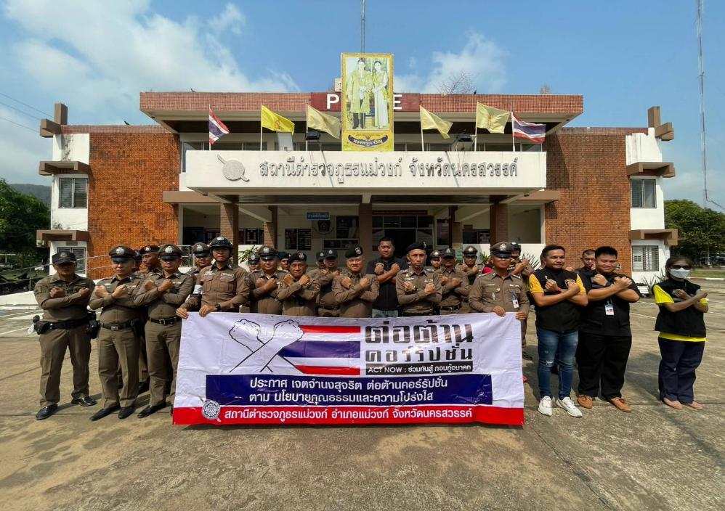
ผลการปฏิบัติงานของสถานีตำรวจภูธรแม่วงก์
สถานีตำรวจภูธรแม่วงก์
จังหวัดนครสวรรค์
โทร. 0 5623 8054

ประจำเดือน พฤศจิกายน 2567


ผลการปฏิบัติงานฝ่ายอำนวยการ

1. การประชุมบริหาร สภ. ประจำเดือน พฤศจิกายน 2567

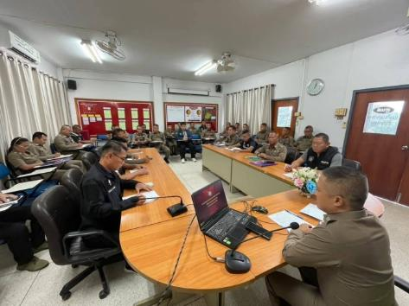
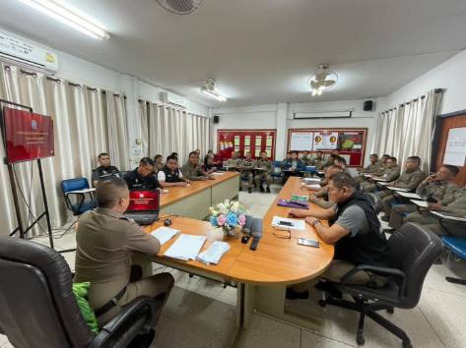

วันที่ 5 พฤศจิกายน 2567 เวลา 13.00 น. พ.ต.อ.พงษ์ศักดิ์ วิริยะเขษม ผกก.สภ.แม่วงก์ จัดการประชุมบริหาร สภ. ประจำเดือน พฤศจิกายน มีระเบียบวาระการประชุม ดังนี้
วาระที่ 1 เรื่องประธานแจ้งที่ประชุมทราบ
วาระที่ 2 รับรองรายงานการประชุม เดือน ตุลาคม 2567
วาระที่ 3 เรื่องแจ้งเพื่อทราบ
วาระที่ 4 กำชับการปฏิบัติตามนโยบายของผู้บังคับบัญชา
วาระที่ 5 แผนกงานแถลงผลการปฏิบัติและข้อราชการสำคัญ
วาระที่ 6 เรื่องอื่นๆ
วาระที่ 7 ประธานสรุปสั่งการ
2. เคารพธงชาติ สวดมนต์ กล่าวอุดมคติตำรวจ ตรวจเครื่องแต่งแบบ และทรงผมให้ถูกต้องตามระเบียบ
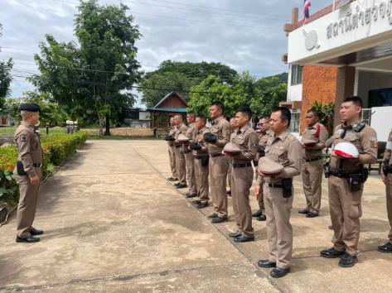
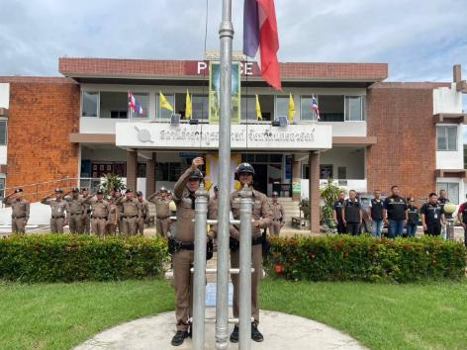

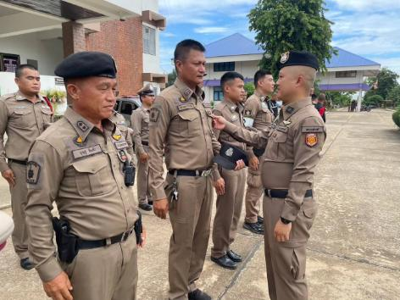
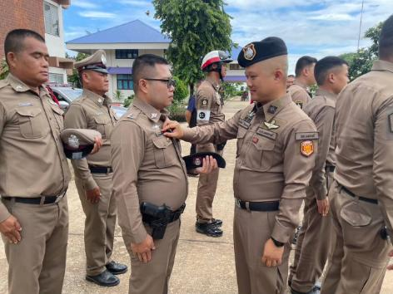

วันที่ 5 พฤศจิกายน 2567 เวลา 08.00 น. พ.ต.อ.พงษ์ศักดิ์ วิริยะเขษม ผกก.สภ.แม่วงก์ พร้อมข้าราชการตำรวจ สภ.แม่วงก์ เคารพธงชาติ สวดมนต์ กล่าวอุดมคติตำรวจ ตรวจเครื่องแต่งแบบ ทรงผม หน้าสภ.แม่วงก์

3. ตรวจอาวุธของทางราชการที่ข้าราชการตำรวจเบิกไปใช้ประจำกายในการปฏิบัติหน้าที่

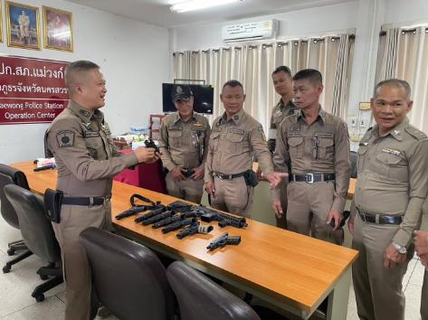
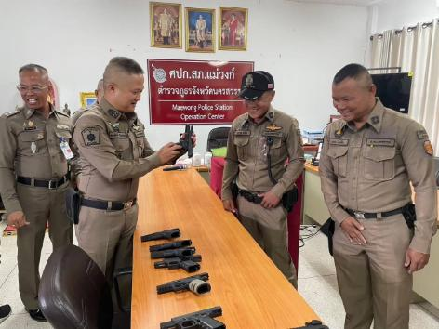

วันที่ 15 พฤศจิกายน 2567 เวลา 11.00 น. พ.ต.อ.พงษ์ศักดิ์ วิริยะเขษม ผกก.สภ.แม่วงก์ ได้เรียกตรวจอาวูธปืนของทางราชการที่ข้าราชการตำรวจในสังกัดเบิกไปใช้ประจำกายในการปฏิบัติหน้าที่ ผลการตรวจอาวุธปืน ครบตามจำนวนที่เบิกใช้ มีสภาพสะอาดเรียบร้อย พร้อมใช้งานและได้กำชับในการใช้อาวุธ การบำรุงรักษา ให้หมั่นทำความสะอาดไม่ให้เกิดความเสียหายแก่อาวุธปืนของทางราชการและถือปฏิบัติตามระเบียบของทางราชการอย่างเคร่งครัด

4. กิจกรรมจิตอาสาพัฒนา

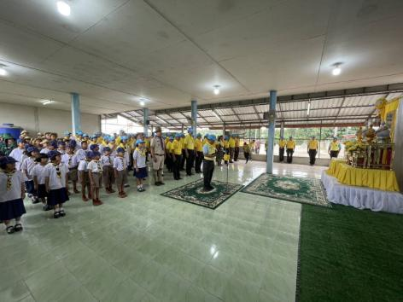
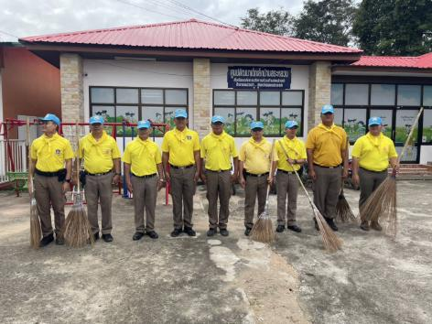

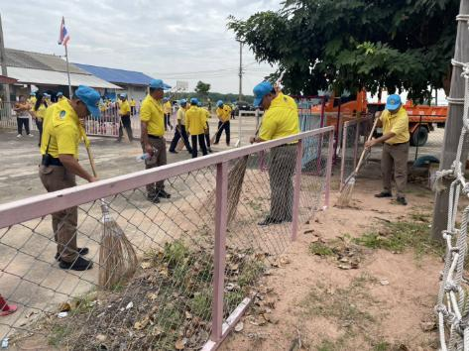
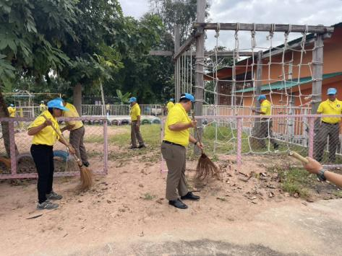

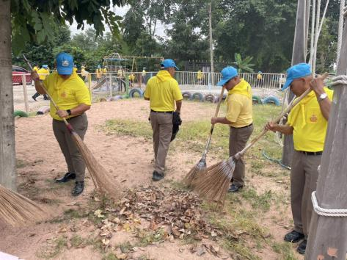
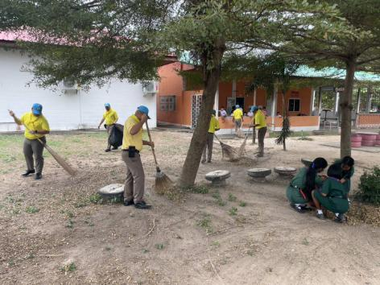

วันที่ 25 พฤศจิกายน 2567 เวลา 09.00 น. พ.ต.อ.พงษ์ศักดิ์ วิริยะเขษม ผกก.สภ.แม่วงก์ มอบหมายให้ พ.ต.ต.ยุทธภูมิ พยัคฆ์ภูดินันท์ สวป.สภ.แม่วงก์ นำข้าราชการตำรวจจิตสาเข้าร่วมกิจกรรมจิตอาสาพัฒนาวั นสำคัญของสถาบันชาติไทย ประจำปี 2567 วันคล้ายวันสวรรคตพระบาทสมเด็จพระมงกุฎเกล้าเจ้าอยู่หัว (วันสมเด็จพระมหาธีรราชเจ้า/วันวชิราวุธ) (ตัดหญ้า กวาดใบไม้ เก็บขยะ ปรับภูมิทัศน์ ฯลฯ) ณ ศูนย์พัฒนาเด็กเล็กบ้านสระหลวง หมู่ 8 ต.แม่วงก์ อ.แม่วงก์ จว.นครสวรรค์ โดยมี นายบุญเหลี่ยม ตาคำ นายอำเภอ แม่วงก์ เป็นประธานในพิธี


ผลการปฏิบัติงานฝ่ายป้องกันปราบปราม

การปล่อยแถวและควบคุมสายตรวจ
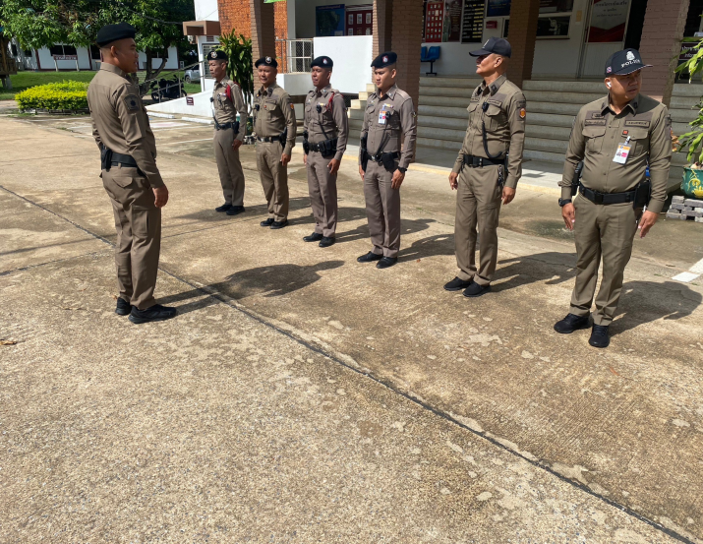

วันที่ 1 - 30 พฤศจิกายน 2567 เวลา 08.00 น. พ.ต.ท.ประสพชัย นาควิสุทธิ์ รอง ผกก.ป.สภ.แม่วงก์ และ พ.ต.ต.ยุทธภูมิ พยัคฆ์ภูดินันท์ สวป.สภ.แม่วงก์ ปล่อยแถวสายตรวจและชี้แจงข้อราชการต่างๆ ดังนี้
- กำชับการปฏิบัติหน้าที่ให้มีความพร้อมอยู่เสมอ
- ตรวจความพร้อมก่อนออกปฏิบัติหน้าที่ เครื่องแต่งกาย อาวุธอุปกรณ์ประจำกาย และยานพาหนะ
- ออกตรวจจุดเสี่ยงจุดล่อแหลมในพื้นที่รับผิดชอบและบันทึกลงระบบ Police 4.0
- ออกตรวจเยี่ยมประชาชน ตามโครงการ Stop Walk and talk
- ปฏิบัติตามแนวทาง การยกระดับการบริการประชาชนของสถานีตำรวจ
- กำชับการปฎิบัติหน้าที่ ตามหลักยุทธวิธี ไม่ประมาท
- ฝึกทบทวนยุทธวิธีตำรวจ
ผู้รับผิดชอบกิจกรรม : พ.ต.ท.ประสพชัย นาควิสุทธิ์ รอง ผกก.ป.สภ.แม่วงก์ และ พ.ต.ต.ยุทธภูมิ พยัคฆ์ภูดินันท์ สวป.สภ.แม่วงก์

การออกตรวจตามแผนการตรวจ

การแบ่งเขตตรวจ
1. สายตรวจรถยนต์ เขตตรวจ รับผิดชอบพื้นที่ ตำบลแม่วงก์ ได้กำหนดจุดตรวจไว้ 15 จุดตรวจ
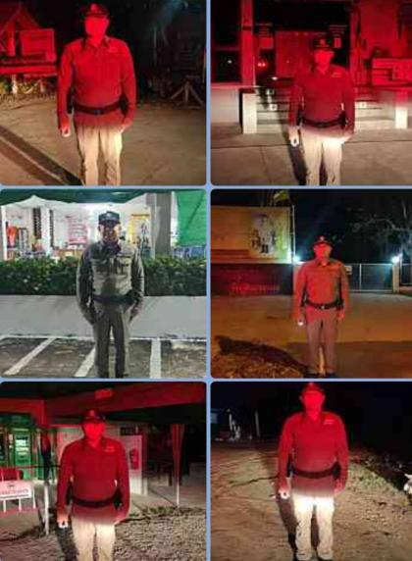
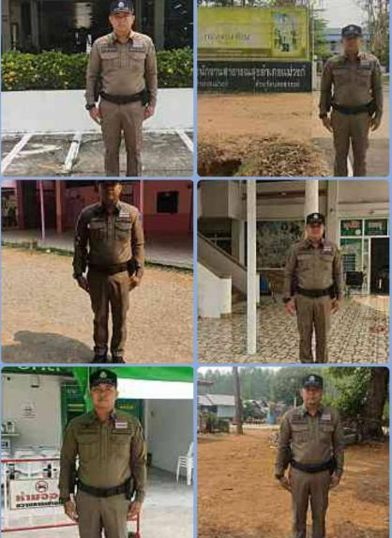

วันที่ 1 - 30 พฤศจิกายน 2567 สายตรวจรถยนต์ ได้ออกตรวจเพื่อป้องกันเหตุและตรวจจุดตรวจ QR Code ในพื้นที่ ตำบลแม่วงก์ จำนวน 15 จุดตรวจ

2. สายตรวจตำบลวังซ่าน เขตตรวจ รับผิดชอบพื้นที่ ตำบลวังซ่าน ได้กำหนดจุดตรวจไว้ 13 จุดตรวจ
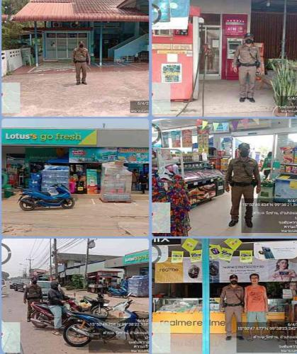
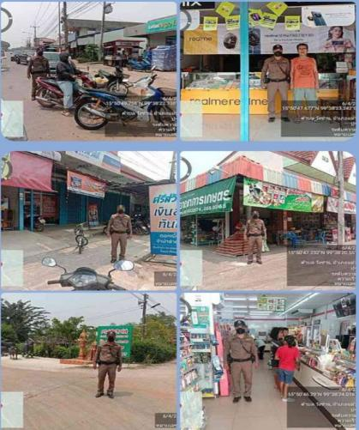

วันที่ 1 - 30 พฤศจิกายน 2567 2567 สายตรวจรถยนต์ ได้ออกตรวจเพื่อป้องกันเหตุและตรวจจุดตรวจ QR Code ในพื้นที่ ตำบลวังซ่าน จำนวน 13 จุดตรวจ
การปฏิบัติหน้าที่งานป้องกัน

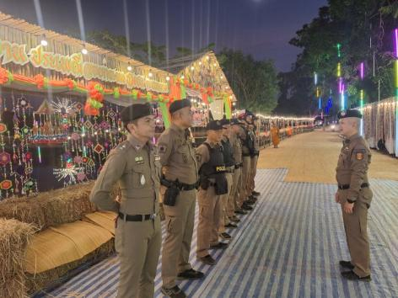
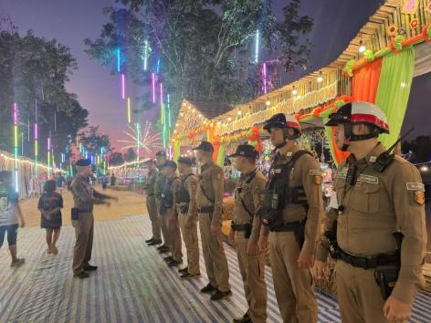

วันที่ 14 พฤศจิกายน เวลา 18.30 น. พ.ต.อ.พงษ์ศักดิ์ วิริยะเขษม ผกก.สภ.แม่วงก์ เรียกแถว ร้อยเวร 20 สายตรวจรถยนต์ จราจร สายตรวจตำบลวังซ่าน สืบสวน ตรวจกำลังพลและชี้แจ้งภารกิจดูแลรักษาความปลอดภัยและจัดการจราจร งานลอยกระทงประจำปี พร้อมร่วมลอยกระทง เพื่อสืบสานประเพณีไทย ณ วัดตะแบกงาม ม.6 ต.วังซ่าน อ.แม่วงก์ จว.นครสวรรค์

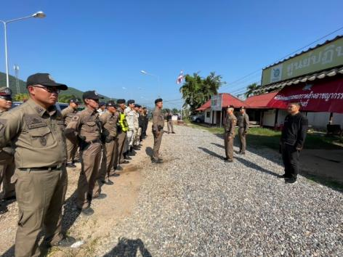
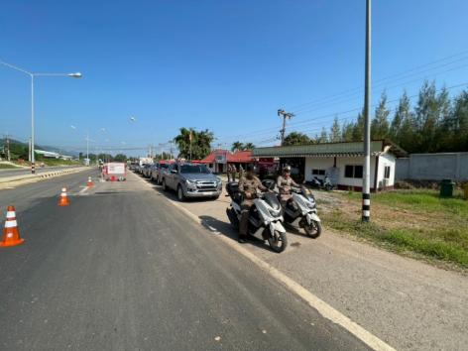

วันที่ 13 พฤศจิกายน 2567 เวลา 10.00 น. พ.ต.อ.พงษ์ศักดิ์ วิริยะเขษม ผกก.สภ.แม่วงก์ พ.ต.ท.ศักดิ์ณรงค์ แสงพิทูร รอง ผกก.สส.สภ.แม่วงก์ พ.ต.ท.พ.ต.ท.ประสพชัย นาควิสุทธิ์ รอง ผกก.ป.สภ.แม่วงก์ พ.ต.ท.สิงหา เตี๋ยอำนวยชัย สว.สส.สภ.แม่วงก์ พ.ต.ต.ยุทธภูมิ พยัคฆ์ภูดินันท์ สวป.สภ.แม่วงก์ พร้อมข้าราชการตำรวจ สภ.แม่วงก์ ร่วมกับ อส.อำเภอแม่วงก์ และหน่วยกู้ภัย ต.วังซ่าน ร่วมปล่อยแถวระดมกวาดล้างอาชญากรรม​ รักษา​ความปลอดภัย​และ​อำนวย​ความ​สะดวก​การจราจร​ ช่วงเทศกาลลอยกระทง ประจำปี 2567 บริเวณหน้าศูนย์จราจร สถานีตำรวจภูธรแม่วงก์ ม.9 ต.แม่วงก์ อ.แม่วงก์ จ.นครสวรรค์

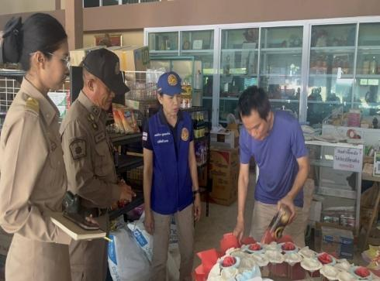
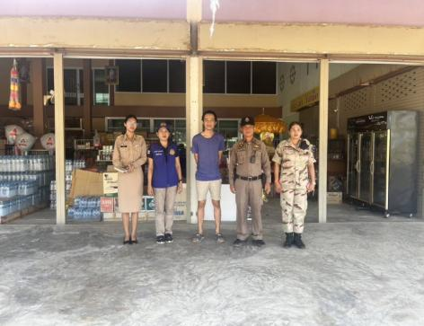

วันที่ 13 พฤศจิกายน 2567 เวลา 09.30 น. ภายใต้การอำนวยการของ พ.ต.อ.พงษ์ศักดิ์ วิริยะเขษม ผกก.สภ.แม่วงก์ พ.ต.ท.ประสพชัย นาควิสุทธิ์ รอง ผกก.ป.สภ.แม่วงก์พ.ต.ต.ยุทธภูมิ พยัคฆ์ภูดินันท์ สวป.สภ.แม่วงก์ มอบหมายให้ ร้อยเวร 20 พร้อมสายตรวจรถยนต์ ปฏิบัติหน้าที่ร่วมฝ่ายปกครองอำเภอแม่วงก์ ตรวจร้านค้า หรือผู้ทำดอกไม้เพลิง ที่ได้รับอนุญาตให้ทำ สั่งนำเข้า หรือค้าในพื้นที่อำเภอแม่วงก์ เพื่อไม่ให้มีการลักรอบหรือจำหน่ายอย่างผิดกฎหมาย
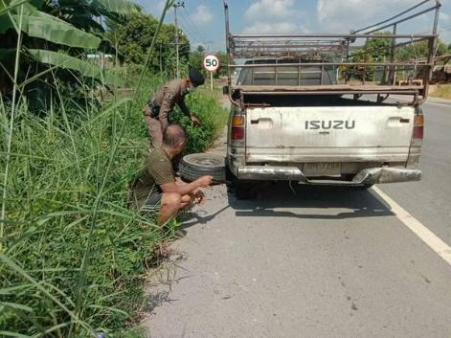
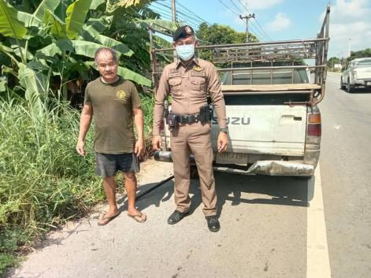

วันที่ 4 พฤศจิกายน 2567 เวลา 09.30 น. ร.ต.ต.วรเชษฐ์ กมุทชาติ รอง สว.(ป)สภ.แม่วงก์ ปฏิบัติหน้าที่สายตรวจตำบลวังซ่าน ออกตรวจป้องกันเหตุฯ อำนวยความสะดวกด้านการจราจร ในเขตพื้นที่ ต.วังซ่าน ขณะขับรถมาตามถนนสาย 1072 ลาดยาว- เขาชนกัน ม.2 บ้านเปราะ พบ นายสันต์ มงคลการ ผู้ขับรถยนต์กระบะที่จอดอยู่บริเวณไหล่ทางข้างถนนมุ่งหน้า ต.เขาชนกัน จึงได้จอดสอบถาม นายสันต์ ฯ ว่าขณะขับรถถึงบริเวณจุดเกิดเหตุรถมีอาการแกว่งๆ ส่ายไปมามีเสียงจากการเสียดสีจากบริเวณล้อหลังด้านซ้าย จึงจอดตรวจสอบพบว่าลูกปืนชุดเพลาล้อหลังด้านซ้ายชำรุดเสียหาย และไม่สามารถเดินทางต่อไปได้ จึงเข้าทำการช่วยเหลือโดยติดต่อ ช่างผู้ชำนาญการมาดำเนินการซ่อมแซมอาการดังกล่าว เพื่อให้รถใช้งานได้เป็นปกติ นาย สันต์ ฯ เจ้าของรถ จึงได้กล่าวขอบคุณสายตรวจที่เข้าทำการช่วยเหลือและสามารถเดินทางต่อไปได้ #ช่วยเหลือประชาชน

ผลการปฏิบัติงานชุมชนสัมพันธ์

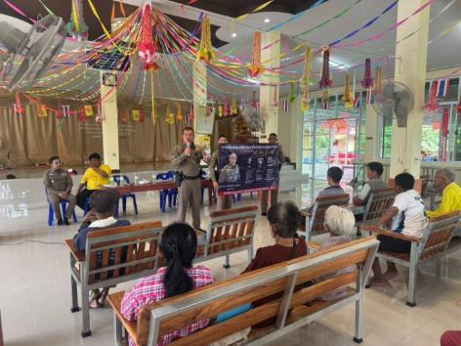
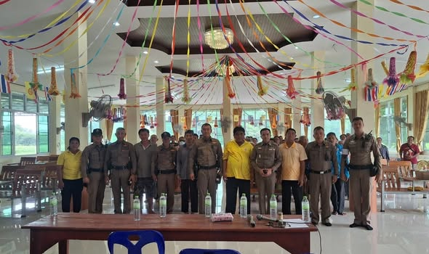

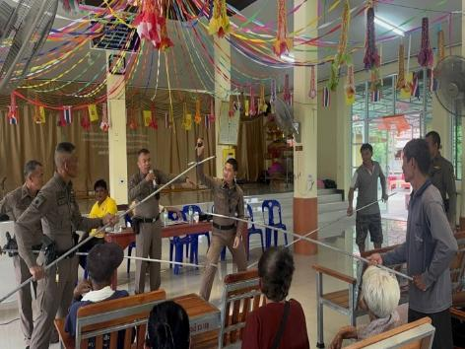
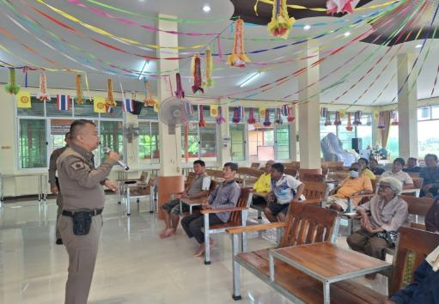

วันที่ 7 พฤศจิกายน 2567 เวลา 09.00 - 12.00 น. ภายใต้การอำนวยการสั่งการของ พ.ต.อ.พงษ์ศักดิ์ วิริยะเขษม
ผกก.สภ.แม่วงก์ มอบหมายสั่งการให้ พ.ต.ท.ประสพชัย นาควิสุทธิ์ รอง ผกก.ป.สภ.แม่วงก์ พ.ต.ต.ยุทธภูมิ พยัคฆ์ภูดินันท์ สวป.สภ.แม่วงก์ พร้อม สายตรวจตำบลวังซ่าน จราจร และชุด ชป.ชมส.สภ.แม่วงก์ เข้าร่วมการประชุมประจำเดือนของหมู่บ้านคลองสำราญ ม.4 ต.วังซ่าน ได้พบปะพูดคุยกับผู้นำชุมชน และชาวบ้านที่มาเข้าร่วมประชุมพร้อมทั้งยังแนะนำในเรื่องหนี้นอกระบบ กลโกงออนไลน์ เพื่อเพิ่มภูมิคุ้มกัน และรู้เท่าทันภัย แนะนำการใช้งานแอพพลิเคชั่นไลน์ (Line) ในการแจ้งเหตุ โดยผ่าน ESS HELP ME เพื่อสะดวกต่อการแจ้งเหตุและการเข้าถึงที่เกิดเหตุได้อย่างรวดเร็ว ถูกต้อง ฉับไว เป็นการนำเทคโนโลยีเข้ามาประยุกต์ปรับใช้ให้ทันกับการใช้งานในปัจจุบัน พร้อมทั้งให้ความรู้เรื่องในเรื่องของกฏหมายจราจร โทษบุหรี่ไฟฟ้า และสาธิตวิธีการใช้ไม้ง่ามระงับเหตุ การปฏิบัติตัวหากเจอบุคคลคลุ้มคลั่งหรือเหตุกราดยิงต่างๆ (หนี ซ่อน สู้ )เพื่อเป็นแนวทางในการปฏิบัติตัวหากพบเจอเหตุการณ์ ให้แก่ประชาชนชาวบ้านที่มาเข้าร่วมประชุม ณ ศาลาการเปรียญวัดบ้านคลองสำราญ ม.4 ต.วังซ่าน อ.แม่วงก์ จว.นครสวรรค์

ผลการปฏิบัติงานฝ่ายงานจราจร

การปล่อยแถวสายตรวจจราจร
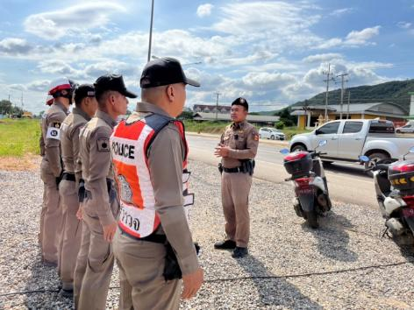
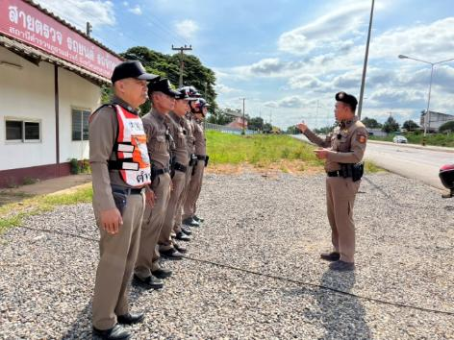

วันที่ 1 - 30 พฤศจิกายน 2567 เวลา 10.00 น. พ.ต.ท.ประสพชัย นาควิสุทธิ์ รอง ผกก.ป.สภ.แม่วงก์ มอบหมายให้ พ.ต.ต.ยุทธภูมิ พยัคฆ์ภูดินันท์ สวป.สภ.แม่วงก์ ปล่อยแถวจราจรและชี้แจงข้อราชการต่างๆ ดังนี้
- กำชับการปฏิบัติหน้าที่ให้มีความพร้อมอยู่เสมอ
- ตรวจความพร้อมก่อนออกปฏิบัติหน้าที่ เครื่องแต่งกาย อาวุธอุปกรณ์ประจำกาย และยานพาหนะ
- ออกตรวจเยี่ยมประชาชน ตามโครงการ Stop Walk and talk
- ปฏิบัติตามแนวทาง การยกระดับการบริการประชาชนของสถานีตำรวจ
- กำชับการปฎิบัติหน้าที่ ตามหลักยุทธวิธี ไม่ประมาท
- ฝึกทบทวนยุทธวิธีตำรวจ
- อำนวยความสะดวกด้านการจราจรให้กับประชาชน

ผู้รับผิดชอบกิจกรรม : พ.ต.ท.ประสพชัย นาควิสุทธิ์ รอง ผกก.ป.สภ.แม่วงก์ และ พ.ต.ต.ยุทธภูมิ พยัคฆ์ภูดินันท์ สวป.สภ.แม่วงก์

การอำนวยความสะดวกด้านการจราจรบริเวณหน้าโรงเรียนแม่วงก์พิทยาคม
วันที่ 1 – 30 พฤศจิกายน 2567 จราจรเวร อำนวยความสะดวกด้านการจราจร บริเวณด้านหน้าโรงเรียนแม่วงก์พิทยาคม ในช่วงเวลาตอนเช้า เวลา 07.00 น. และเวลาช่วงเลิกเรียน 15.30 น.
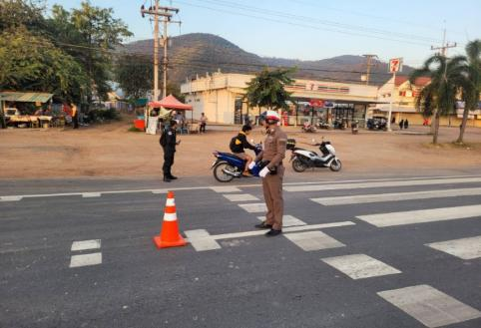
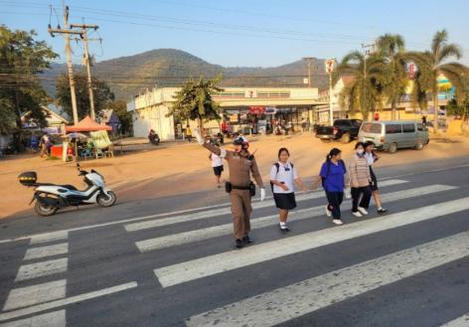

การตั้งจุดตรวจกวดขันวินัยจราจร
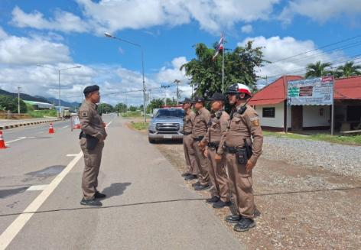
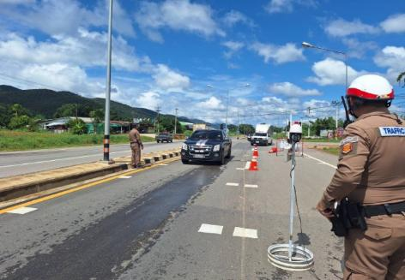

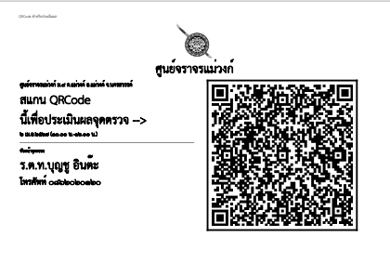
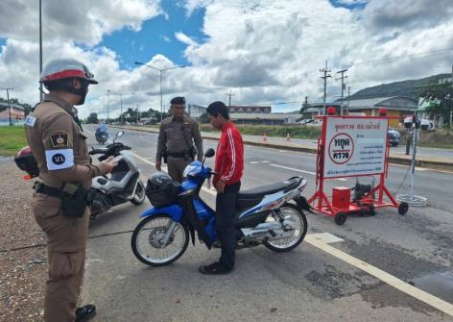

วันที่ 1 - 30 พฤศจิกายน 2567 พ.ต.ต.ยุทธภูมิ พยัคฆ์ภูดินันท์ สวป.สภ.แม่วงก์ พร้อมกำลัง ตั้งจุดตรวจกวดขันวินัยจราจร โดยอนุมัติของ ผบก.ภ.จว.นครสวรรค์ วันที่ 1 - 30 พฤศจิกายน 2567 เวลา 10.00 - 12.00 น. บริเวณศูนย์จราจรแม่วงก์ ม.9 ต.แม่วงก์ อ.แม่วงก์ จว.นครสวรรค์
การออกตรวจสนับสนุนงานป้องกันปราบปราม
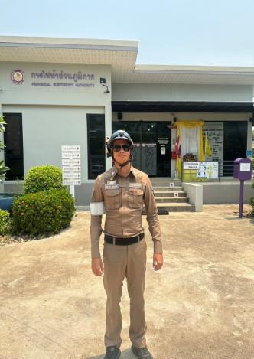
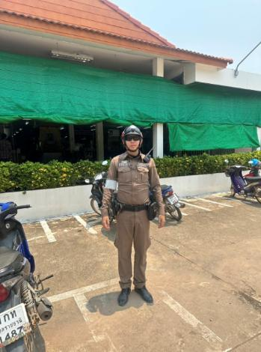

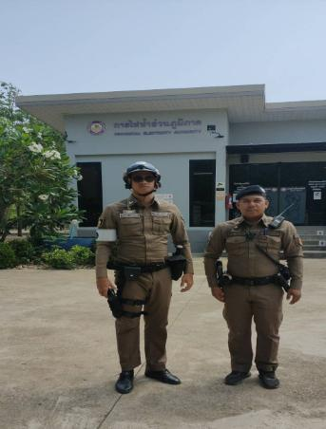
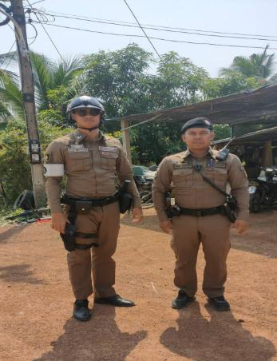

วันที่ 1-30 พฤศจิกายน 2567 จราจรเวร ออกตรวจธนาคาร ร้านสะดวกซื้อ เพื่อป้องกันการกระทำความผิด โดยเฉพาะเหตุความผิดเกี่ยวกับทรัพย์ สนับสนุนสายงานป้องกันปราบปราม

การเผยแพร่ข้อมูลการประชาสัมพันธ์งานจราจร

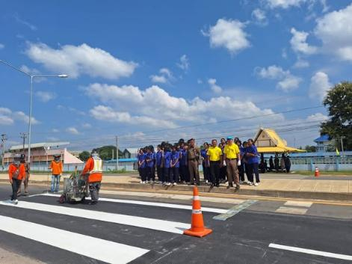
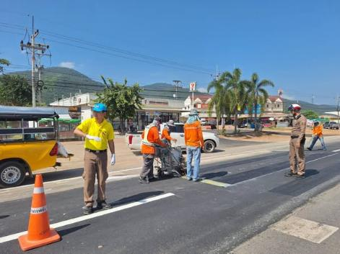

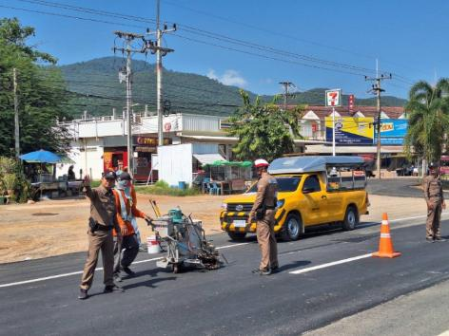
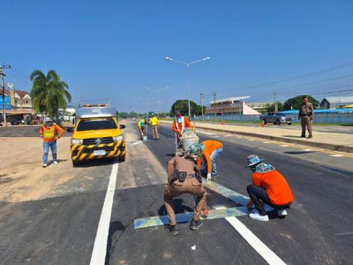

วันที่ 11 พฤศจิกายน 2567 เวลา 10.30 น. ภายใต้การอำนวยการสั่งการของ พ.ต.อ.พงษ์ศักดิ์ วิริยะเขษมผกก.สภ.แม่วงก์ พ.ต.ท.ประสพชัย นาควิสุทธิ์ รอง ผกก.ป.สภ.แม่วงก์ มอบหมายสั่งการให้ พ.ต.ต.ยุทธภูมิ พยัคฆ์ภูดินันท์ สวป.สภ.แม่วงก์ พร้อม จราจร สายตรวจรถยนต์และจิตอาสา สภ.แม่วงก์ กรมทางหลวง ร่วมกับนายชาตรี พรหมบุตร ครูฝ่ายปกครองและนักเรียนโรงเรียนแม่วงก์พิทยาคมในการปรับปรุงทางม้าลายบริเวณหน้าโรงเรียนแม่วงก์ เนื่องจากมีการปรับปรุงผิวถนน จึงดำเนินการตีเส้นทางม้าลายให้ใหม่ โดยได้ช่วยอำนวยความสะดวกด้านจราจร ดูแลความปลอดภัย หลังจากดำเนินการทำให้ทางม้าลายเห็นเด่นชัดขึ้นเพื่อเพิ่มความปลอดภัยให้แก่นักเรียนสำหรับการข้ามไปมาระหว่างถนนพร้อมแนะนำให้นักเรียนข้ามถนนบริเวณทางม้าลาย เพื่อความปลอดภัยในชีวิต ณ ถนนหมายเลข 3504 หน้าโรงเรียนแม่วงก์พิทยาคม ม.9 ต.แม่วงก์ อ.แม่วงก์ จว.นครสวรรค์

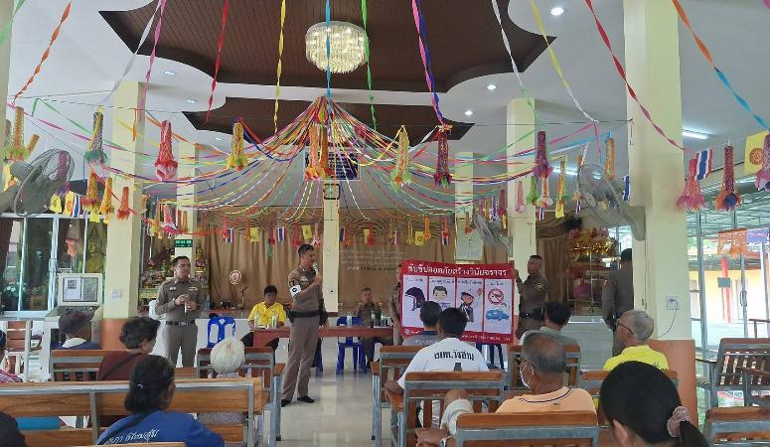

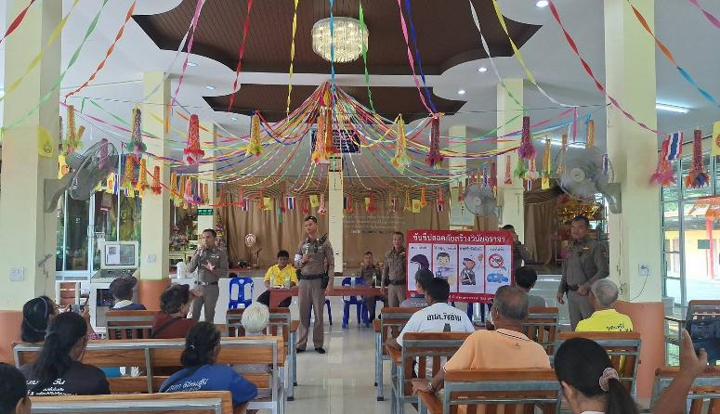

วันที่ 7 พฤศจิกายน 2567 เวลาประมาณ 11.30 น. ภายใต้การอำนวยการของ พ.ต.อ.พงษ์ศักดิ์ วิริยะเขษม ผกก.สภ.แม่วงก์ นำโดย พ.ต.ท.ประสพชัย นาควิสุทธิ์ รอง ผกก.ป.สภ.แม่วงก์ พ.ต.ต.ยุทธภูมิ พยัคฆ์ภูดินันท์ สวป.สภ.แม่วงก์ และจราจรให้ความรู้แก่ประชาชนในพื้นที่ที่เกี่ยวกับงานจราจรในเรื่องการป้องกันและลดอุบัติเหตุ หรือกฎหมายที่เกี่ยวข้องกับการจราจร ความปลอดภัยในการขับขี่ ขับขี่รถจักรยานยนต์สวมหมวกนิรภัย จักรยานยนต์ให้มีสภาพมั่นคงแข็งแรงอุปกรณ์ส่วนควบครบถ้วน โทษของการฝ่าฝืนกฎหมายจราจรให้กับชาวบ้าน ในหมู่บ้านคลองสำราญ ณ วัดคลองสำราญม.4 ต.วังซ่าน อ.แม่วงก์ จ.นครสวรรค์

ผลการปฏิบัติงานฝ่ายสืบสวน

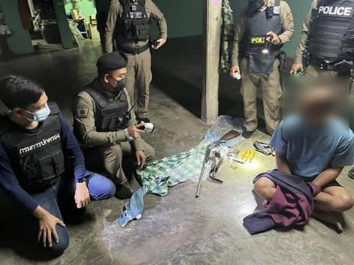
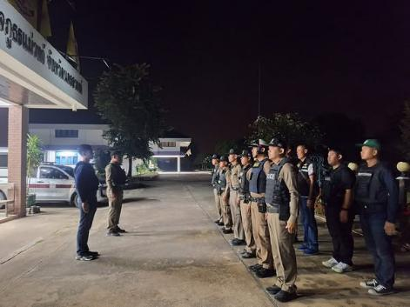

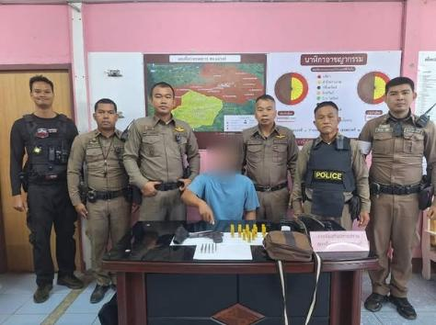
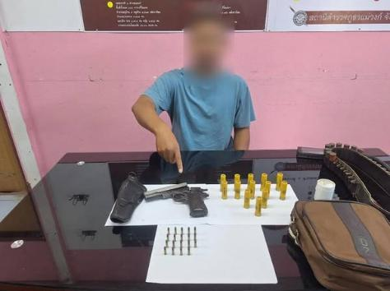

วันที่ 29 พฤศจิกายน 2567 เวลาประมาณ 06.15 น. ภายใต้การอำนวยการของ พ.ต.อ.พงษ์ศักดิ์ วิริยะเขษม ผกก.สภ.แม่วงก์, พ.ต.ท.ประสพชัย นาควิสุทธิ์ รอง ผกก.ป.สภ.แม่วงก์​ มอบหมาย​ให้ พ.ต.ต.ยุทธภูมิ พยัคฆ์ภูดินันท์ สวป.สภ.แม่วงก์ ฝ่ายสืบสวน ร่วมกับ​ ส.อ.ปรเมศร หนูเจริญ ปลัดอำเภอแม่วงก์ ร้อยเวร 20 สายตรวจรถยนต์ จราจร อส.อำเภอแม่วงก์ ได้นำหมายค้นเข้า​ตรวจค้นพื้นที่​ ม.2​ ต.แม่วงก์​ อ.แม่วงก์​ จว.นครสวรรค์​ จำนวน​ 1​ จุด​ และได้ร่วมกันจับกุมตัวผู้ต้องหา​ชาย
พร้อมด้วยของกลาง
1. อาวุธปืนสั้นหักลำ ไทยประดิษฐ์ ขนาด 20 จำนวน 1 กระบอก
2. เครื่องกระสุนปืนลูกซอง ขนาด เบอร์ 20 ปอกสีเหลือง จำนวน 13 นัด
3. เครื่องกระสุนปืน ขนาด .22 จำนวน 19 นัด
โดยแจ้งข้อกล่าวหาว่า มีอาวุธปืนและเครื่องกระสุนไว้ในครอบครองโดยไม่ได้รับอนุญาต นำส่งพนักงานสอบสวนดำเนินคดีตามกฎหมาย​ต่อไป

ออกป้องกันเหตุในพื้นที่เสี่ยง และ ตรวจต้นจับกุมผู้กระทำความผิดกฎหมาย

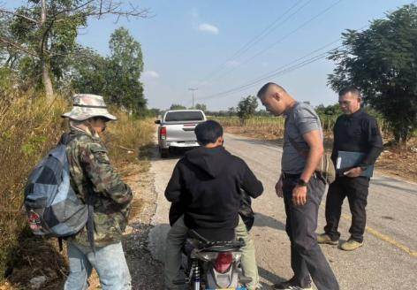
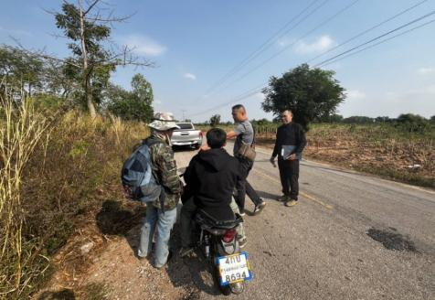

วันที่ 1-30 พฤศจิกายน 2567 ชุดสืบสวน ออกออกพื้นที่หาข่าว และป้องกันเหตุในพื้นที่เสี่ยง และตรวจค้นจับกุมผู้กระทำความผิดกฎหมาย ในพื้นที่ตำบลแม่วงก์ และตำบลวังซ่าน

\

ผลการปฏิบัติงานฝ่ายสอบสวน

รับแจ้งเหตุ
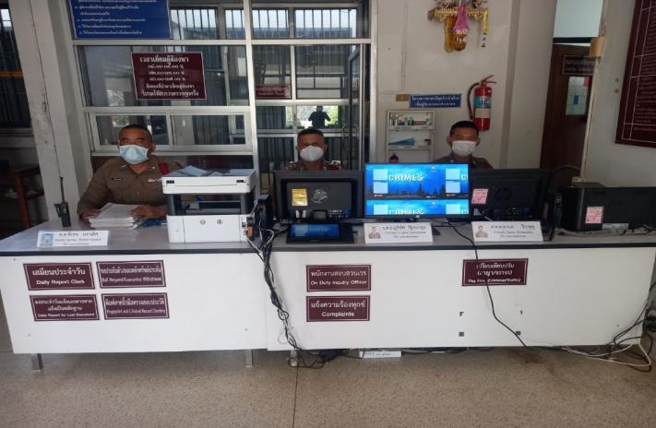

วันที่ 1-30 พฤศจิกายน 2567 พนักงานสอบสวนเวร หร้อมเจ้าหน้าที่ประจำวัน ปฎิบัติหน้ารับแจ้งเหตุ-ร้องทุกข์ แจ้งความเอกสารหาย ฯลฯ ณ ศูนย์บริการประชาชน One Stop Service

ประชุมชี้แจงข้อราชการงานสอบสวน
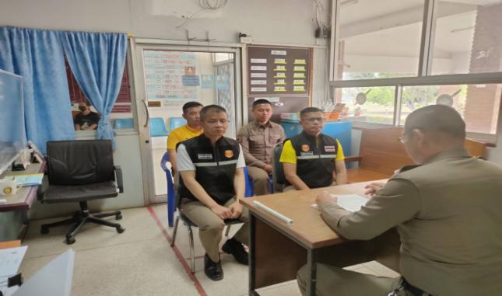

เมื่อวันที่ 8 พฤศจิกายน 2567 เวลา 10.00 น. พ.ต.ทกฤชวระพัชร ศรีสด รอง ผกก.สอบสวน ได้มีการประชุมชี้แจงให้ข้าราขการตำรวจเพื่อทราบตามแนวทางการเก็บรักษาของกลาง กำชับการเก็บรักษาของกลางและการจำหน่ายของกลางให้เป็นไปตามระเบียบที่ถูกต้อง

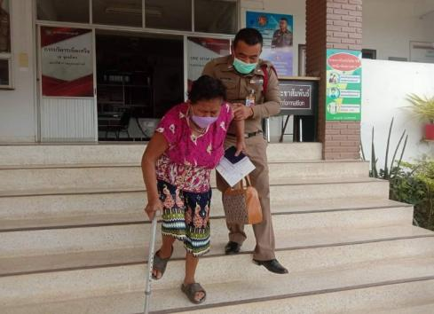
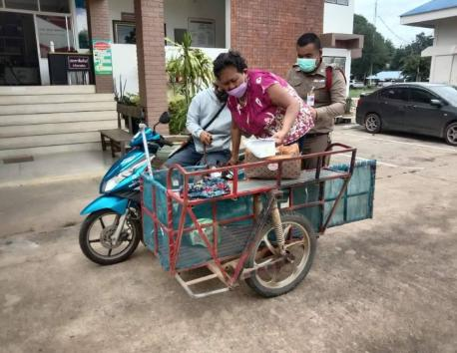

วันนี้ ที่ 11 พ.ย.67 เวลา 11.00 น. ด.ต.พิเชษ นราเลิศ ผบ.หมู่ (ป.) สภ.แม่วงก์ ปฏิบัติหน้าที่ประจำวัน/ประชาสัมพันธ์ ได้ช่วยเหลือและอำนวยความสะดวกผู้สูงอายุ ที่มาติดต่อราชการ ณ จุดบริการประชาชน One Stop Service

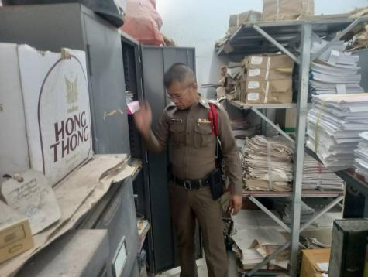
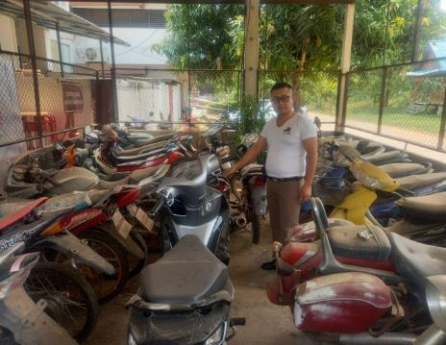

วันที่ 12 พฤศจิกายน 2567 พ.ต.ท.มานพ สร้อยศรี สว.(สอบสวน) สภ.แม่วงก์ ได้ตรวจสอบการห้องจัดเก็บของกลางในคดีอาญา และห้องจัดเก็บของกลางรถจักรยานยนต์ โดยกำชับเจ้าหน้าที่ผู้รับผิดชอบใหจัดเก็บชองกลางในคอีอาญาและของกลางรถจักรยานยนต์ ให้เป็นระเบียบเรียบร้อย สามารถตรวจสอบได้ และให้ถือปฏิบัติตามระเบียบโดยเคร่งครัด

